Tim Debat Psikologi FPSB UII Raih Juara 3 Di Ajang Psychobate 2011
“Saya bahkan masih tak sadar dengan apa yang saya alami. Ketika di dalam bus, pulang menuju Jogja, saya masih saja menanyakan ke Rendy, ‘Rend, dewe ki bener juara po?’ Rendy pun tertawa menanggapi pertanyaan saya. Saya disuruhnya melihat sendiri foto-foto di kamera saya. Foto-foto ketika penyerahan piala. Ternyata benar, kami juara. Alhamdulillahirabbil ‘aalamiin…” demikian ungkap Nur Haris Ali, salah seorang anggota tim debate Psikologi FPSB UII yang berhasil meraih Juara 3 di ajang kompetisi “Psychobate” (Psychology Debate Competition 2011) bertema “Motivasi Manusia” pada tanggal 3-5 Juni 2011 di Universitas Katolik Soegijapranata Semarang.
Ajang kompetisi debate Psikologi tersebut diikuti oleh lebih dari 16 perguruan tinggi se-Jawa, diantaranya adalah Universitas Bunda Mulia Jakarta, Universitas Muhammadiyah Surakarta, Universitas Sanata Dharma Yogyakarta, Universitas Merdeka Malang, Universitas Muhammadiyah Malang, Unika Widya Mandala Surabaya, UKSW Salatiga, Universitas Muria Kudus, Universitas Negeri Malang, Universitas Islam Indonesia, Unika Soegijapranata Semarang dan beberapa perguruan tinggi lainnya.
Menurut informasi yang didapat dari Nur Haris Ali, tim debat Psikologi FPSB UII harus mengakui keunggulan salah satu tim debat Psikologi dari Universitas Kristen Satya Wacana Salatiga (sebut saja Tim A) pada babak semifinal. Sedang pada perebutan posisi ketiga, tim debat Psikologi FPSB UII unggul atas salah satu tim debat dari Universitas Satya Wacana Salatiga (Tim B).
“Memang pada awalnya sempat ada pesimisistik dalam kompetisi kemarin. Apakah kami nanti pulang bawa bonus (baca: juara) atau tidak. Ditambah modem kami yang hampir saja hilang karena tertinggal di bus. Dilanjutkan ia (baca: modem) "rewel" di hari kedua karena tak bisa diisi pulsa. Sampai pada titik jujur si Lifthiya yang mengatakan bahwa awalnya ia pun ada rasa pesimis khususnya terhadap persiapan tim sendiri. Tapi, kehidupan itu memang penuh rahasia. Keberanian ini rupanya mampu menembus batas ketakutan kami. Allahu akbar. Alhamdulillahirabbil ‘aalamiiin…” tandas Haris (panggilan akrab Nur Haris Ali).
Haris berharap kepada seluruh mahasiswa Psikologi FPSB UII agar ke depan bisa terus turut berpartisipasi dalam setiap ajang kompetisi, baik kompetisi debat, penelitian/karya ilmiah, olahraga dan lain sebagainya. Semakin sering mengikuti sebuah kompetisi menurutnya akan semakin memberikan tambahan pengetahuan, pengalaman serta kesempatan untuk mendapatkan teman (baca: link) di perguruan tinggi lainnya. Haris juga meminta agar pihak Dekanat akan selalu terus memberikan dukungan kepada mahasiswa yang hendak mengikuti kompetisi. Atas kemenangan tersebut, Nur Haris Ali (2008) bersama Aditya Rendy Artha (2009) dan Lithya Ahadi Akmala (2009) berhak mendapatkan tropi dan hadiah berupa uang pembinaan sebesar Rp 2.000.000,00 (dua juta rupiah).
“Saya mengucapkan selamat dan sangat mengapresiasi atas prestasi yang telah diraih tim debat Psikologi FPSB UII. Semoga ke depan akan muncul tunas-tunas baru yang akan melanjutkan ‘tradisi prestasi’ itu”, ungkap Wakil Dekan FPSB UII, Rr. Indahria Sulistyarini, S.Psi., MA

Widodo HP
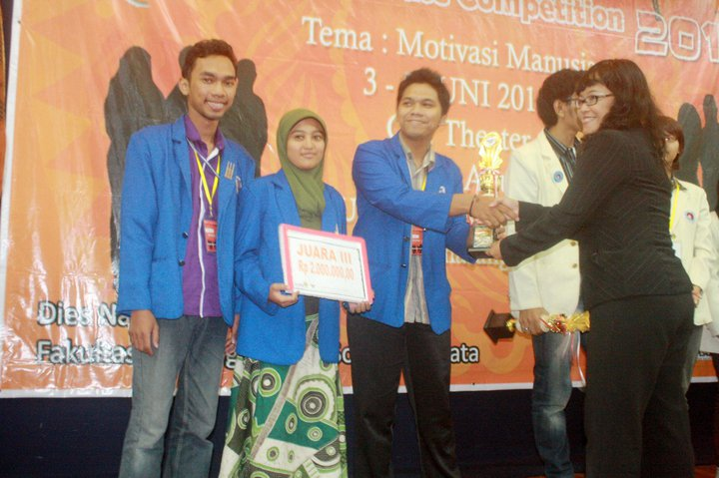
Tim Debat Psikologi FPSB UII saat menerima hadiah sebagai pemenang ketiga pada ajang debate “Psychobate 2011” (Psychology Debate Competition 2011)
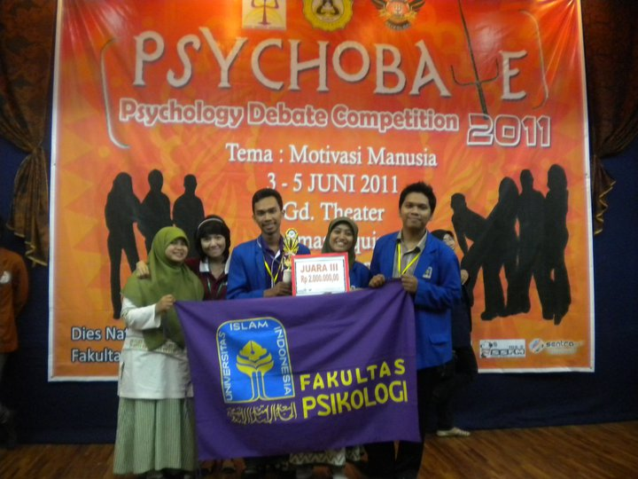
Tim Debat Psikologi FPSB UII berpose bersama sesaat setelah menerima hadiah sebagai juara 3 “Psychobate 2011”

